АННОТАЦИЯ
Тема выпускной квалификационной работы - «Разработка программного решения для эффективного обновления модели данных на основе реактивного подхода». В рамках работы рассмотрены современные подходы к проектированию fine-grained реактивных систем на основе сигналов, обеспечивающих эффективное обновление модели данных в требовательных к производительности веб приложениях.
Целью работы является повышение эффективности обновления модели данных за счет разработки системы fine-grained реактивности на основе сигналов. Для достижения поставленной цели были сформулированы следующие задачи:
- Провести сравнительный анализ парадигм реактивности и существующих методик оценки их производительности.
- Разработать архитектуру и реализовать framework agnostic прототип fine-grained системы реактивности на основе сигналов.
- Провести сравнительный анализ производительности разработанного прототипа с существующими решениями.
- Сформулировать требования и описать область применения разработанной системы на основе полученных результатов.
Работа содержит описание проектирования архитектуры реактивной системы, реализацию реактивных примитивов: Signal, Computed, Effect, EffectScope, алгоритмов распространения изменений: push-pull с маркировкой грязных узлов и структуры двусвязных списков для хранения подписчиков и зависимостей. Особое внимание уделено сравнению производительности разработанной системы с эталонными реализациями, включая измерение скорости распространения изменений и потребления памяти.
Ключевые термины работы: реактивное программирование, гранулярные системы, прокси, объекты, граф пометок, поиск в глубину, обход графа, примитивы, планировщик, батчинг, эффекты, зависимости, двусвязные списки, битовая маска флагов, планировщик, framework agnostic, бенчмарки.
Область применения результатов работы - разработка высокопроизводительных веб-приложений, создание библиотек управления состоянием, а также интеграция в качестве ядра реактивности в существующие и перспективные ui фреймворки. Разработанная система может быть использована в open source проектах для оптимизации механизмов реактивности, а материалы работы применимы в образовательных целях для углубленного изучения принципов функционирования реактивных систем.

СОДЕРЖАНИЕ
ВВЕДЕНИЕ 6
Цель и задачи 7
Объект и предмет исследования 7
Практическая значимость 8
1. ТЕОРЕТИЧЕСКИЕ ОСНОВЫ РЕАКТИВНОСТИ В ВЕБ РАЗРАБОТКЕ 9
1.1 Понятие и семантика реактивности 9
1.2 SSOT и реактивный граф 10
1.3. Реактивные примитивы и стратегии синхронизации 11
1.3.1 Реактивные примитивы 12
1.3.2 Стратегии синхронизации: планировщики и батчинг обновлений 15
1.3.3 Подходы к обновлению DOM 15
2. ПРОЕКТИРОВАНИЕ АРХИТЕКТУРЫ РЕАКТИВНОЙ СИСТЕМЫ 19
2.1 Анализ современного состояния предметной области 19
2.1.1 Обзор зарубежных исследований 19
2.1.2 Обзор отечественных исследований 20
2.1.3 Общая характеристика проблемы исследования 21
2.2 Анализ современного состояния предметной области 22
2.2.1 Модель реактивности в Vue 3 и Vue Vapor 22
2.2.2 Компиляторный подход Svelte 23
2.2.3 Сигнальная модель Solid.js 24
2.2.4 Особенности реализации в React и Angular 24
2.3 Исследование производительности по бенчмаркам 26
2.3.1 Бенчмарк обновления модели данных 27
2.3.2 Бенчмарк оптимистичных обновлений и взаимодействий с DOM 28
2.3.3 Бенчмарк метрики размера и потребления памяти 31
2.4 Выявление системных закономерностей и формирование архитектурных принципов 33
2.4.1 Системные закономерности и вектор развития 33
2.4.2 Обоснование выбора архитектурного подхода для проектирования 34
3. РАЗРАБОТКА И ОЦЕНКА ЭФФЕКТИВНОСТИ РЕАКТИВНОЙ СИСТЕМЫ 36
3.1 Формирование требований к решению проблемы 36
3.2 Функциональные и нефункциональные требования к предлагаемому решению 36
3.3 Реализация программного модуля 38
3.3.1 Организация монорепозитория и структура пакетов 38
3.3.2 Основные алгоритмы реактивной системы 41
3.3.3 Реализация реактивных примитивов и тестовое покрытие 47
3.3.4 Оценка производительности и сравнение с эталонными реализациями 49
ЗАКЛЮЧЕНИЕ 53
СПИСОК ИСПОЛЬЗОВАННЫХ ИСТОЧНИКОВ 55

ВВЕДЕНИЕ
В области разработки программного обеспечения существует множество направлений, каждое из которых характеризуется собственной предметной областью и прикладными задачами. Одним из наиболее динамично развивающихся и востребованных направлений является frontend разработка. Ее актуальность обусловлена не только количеством вакансий и уровнем оплаты труда, но и исключительно высокими темпами развития экосистемы, выражающимися в постоянном появлении новых фреймворков, библиотек, инструментов и методологий.
В последние годы внутри этого направления идет смещение фокуса с создания функциональности на оптимизацию производительности и качества разработки. Повышенное внимание уделяется скорости работы приложений, эффективному обновлению интерфейса и улучшению DX, так называемого «разработческого опыта». Это привело к использованию высокопроизводительных языков, таких как Rust и Go для создания современных инструментов, а также к глубокой переработке архитектурных решений в самих фреймворках, таких как Vue, Solid.js и других.
Ключевой сущностью, определяющей архитектуру и поведение современного frontend фреймворка, является его реактивная система. С 2013 года идет постоянная конкуренция между крупными игроками (React, Vue, Angular), и важнейшим полем этой битвы стала именно эффективность реактивности. Продуманная и высокопроизводительная реактивная система превратилась в предмет научных и инженерных дискуссий, ключевой фактор выбора технологии и объект бесконечной оптимизации. Различные команды разработчиков предлагают альтернативные подходы: одни декларируют достигнутое превосходство, другие продолжают эволюционировать в рамках выбранной архитектурной парадигмы.
Вышеизложенное обусловливает постановку ряда вопросов, определяющих актуальность настоящего исследования. Каково значение реактивности в архитектуре современных frontend систем? Каковы фундаментальные ограничения существующих подходов? Существует ли теоретический предел их эффективности? И, наконец, возможно ли предложить архитектурное решение, превосходящее современные аналоги по ключевым показателям?

Цель и задачи
Целью данной работы является повышение эффективности обновления модели данных за счет разработки системы fine-grained реактивности на основе сигналов.
Для достижения поставленной цели необходимо решить следующие задачи:
- Провести сравнительный анализ парадигм реактивности и существующих методик оценки их производительности.
- Разработать архитектуру и реализовать framework agnostic прототип fine-grained системы реактивности на основе сигналов.
- Провести сравнительный анализ производительности разработанного прототипа с существующими решениями.
- Сформулировать требования и описать область применения разработанной системы на основе полученных результатов.

Объект и предмет исследования
Объектом исследования выступают системы управления состоянием и реактивности в современных frontend фреймворках.
Предметом исследования является архитектура, алгоритмы и производительность fine-grained систем реактивности, построенных на основе сигналов.

Практическая значимость
Практическая значимость результатов работы определяется следующими аспектами:
- Возможностью внедрения разработанных решений в существующие открытые (open-source) frontend фреймворки с целью оптимизации их реактивных механизмов;
- Применением полученных результатов в качестве основы для создания высокопроизводительных библиотек управления состоянием;
- Использованием материалов исследования в образовательных целях для углубленного изучения принципов функционирования реактивных систем.

1. ТЕОРЕТИЧЕСКИЕ ОСНОВЫ РЕАКТИВНОСТИ В ВЕБ РАЗРАБОТКЕ

1.1 Понятие и семантика реактивности
Чтобы рассматривать и сравнивать системы реактивности текущих больших фреймворков, необходимо разобраться с терминами реактивность и реактивное программирование.
Реактивное программирование - это общая парадигма, ориентированная на потоки данных и распространение изменений. В ее основе лежит всеми известный GoF паттерн - Observer, проектирование и использование которого, обеспечивает уведомление и обновление зависимых компонентов при изменении состояния.
Реактивность - способность системы автоматически реагировать на раздражители. На практике реактивность реализует принципы реактивного программирования, через конкретные механизмы отслеживания изменений, такие как Proxy, Object.defineProperty или Publisher / Subscriber [4, 6].
Выделяют два вида и несколько подвидов семантик реактивности - pull модели и push. Push семантика проталкивает изменения всем подписчикам. Pull семантика запрашивает конкретное обновление по нужде реактивной зависимости или подписчика.
Эти семантики напрямую влияют на гранулярность реактивности - то, насколько точно система отслеживает и обновляет зависимости. Здесь мы сталкиваемся с двумя основными подходами:
Fine-grained реактивность (pull, pull-push семантики) - система точно знает, какие конкретно данные изменились и кому об этом сообщить. То есть точечно обновлять модель данных в зависимости от того, какая реактивная ячейка изменилась
Coarse-grained реактивность (push семантика) - система знает, что «что-то изменилось», но не знает точно что. При таком подходе мы просто проталкиваем изменение на всех подписчиков.

1.2 SSOT и реактивный граф
Все описанные семантики - push, pull, fine или coarse-grained нуждаются в чёткой архитектурной основе, чтобы быть эффективными на практике. Этой основой является принцип единственного источника истины - Single Source of Truth или сокращенно - SSOT [1].Если говорить просто, SSOT - это правило: каждый фрагмент состояния в приложении должен храниться только в одном месте. Этот «источник истины» становится центральной точкой, откуда данные расходятся ко всем заинтересованным частям интерфейса. Без такого принципа приложение быстро превращается в хаос: одинаковые данные дублируются в разных компонентах, их копии перестают совпадать после обновлений, а отладка становится мучением.
Именно SSOT превращает реактивность из красивой теории в работоспособный механизм. На его основе естественным образом формируется реактивный граф (dependency graph). В этом графе узлами являются сами источники - реактивные ячейки, хранящие данные, а связями - зависимости между ними. Например, вычисляемое значение (узел C) зависит от сигналов A и B. Это создаёт рёбра A → C и B → C [5].
Когда состояние в одном из узлов-источников изменяется (например, обновляется значение сигнала), реактивная система, используя заложенную семантику (push/pull), обходит граф по ребрам зависимостей и актуализирует только те узлы, которые находятся «ниже по течению». Fine-grained система делает это точечно, coarse-grained - запускает проверку целых поддеревьев этого графа.
Получается, SSOT - это статическая, структурная основа, а реактивный граф - это динамическая, исполняемая модель. Их симбиоз и позволяет создавать интерфейсы, которые остаются предсказуемыми и согласованными при любом количестве взаимодействий. Все современные реализации, от Observable до Signals, по сути, являются разными способами построения и обхода такого графа, исходящего из единых источников истины.

1.3. Реактивные примитивы и стратегии синхронизации
В контексте frontend разработки, реактивность проявляется через различные подходы к управлению состоянием, обновлению интерфейса и модели данных. Современные фреймворки предлагают встроенные системы реактивности, а также позволяют использовать внешние решения.
Frontend сообщество постоянно ищет оптимальные пути для синхронизации состояния и DOM. Это выражается в:
- Минимизации перерисовок через точное отслеживание зависимостей.
- Сокращении времени отклика интерфейса на действия пользователя.
- Оптимизации работы с VDOM или полном отказе от него [7].
- Внедрении компиляторных оптимизаций на этапе сборки.
Современные фреймворки движутся в сторону более точного контроля обновлений, в сторону fine-grained подхода, где системы знают не просто «что-то изменилось», а какие именно данные были модифицированы и какие компоненты должны обновиться в результате [2, 6].
Но важно отметить что именно реализаций полноценных систем существует несколько и все они на разном уровне абстракции используют паттерн «Наблюдатель», который мы упоминали в разделе определений реактивности.

1.3.1 Реактивные примитивы
Выбор конкретного примитива и способа его реализации во многом предопределяет производительность, удобство разработки и архитектурные ограничения всего фреймворка. В современной практике фронтенд разработки наибольшее распространение получили три типа реактивных примитивов: Observable, Streams и Signals. Каждый из них обладает собственной семантикой, областью применения и механизмами внутренней реализации.
Observable представляет собой абстракцию, позволяющую генерировать последовательность значений в течение времени. Данный паттерн может быть реализован различными способами - от классической модели Observer с явными подписками, до современных реализаций с использованием Proxy оберток. В качестве примера реализации Observable на основе Proxy может служить подход, примененный во фреймворке Vue 3. В листинге 1.1 представлена упрощенная реализация, демонстрирующая базовые принципы работы такого механизма [1, 3].
Листинг 1.1 - Код «createObservable»
const createObservable = (target) => {
const subscribers = new Map();

return new Proxy(target, {
get(obj, key) {
return obj[key];
},
set(obj, key, value) {
const oldValue = obj[key];
obj[key] = value;

if (subscribers.has(key) && oldValue !== value) {
subscribers.get(key).forEach(callback => callback(value, oldValue));
}

return true;
},
subscribe(key, callback) {
if (!subscribers.has(key)) {
subscribers.set(key, new Set());
}
subscribers.get(key).add(callback);

return () => subscribers.get(key).delete(callback);
}
});
}
Stream - это последовательность данных или событий соответствующие каждому моменту времени. Потоками может быть что угодно: движения мыши, нажатия клавиш и т.д. Наиболее популярной реализацией является RxJs с его пайпами. В листинге 1.2 поток событий кликов подвергается троллингу с определенным интервалом и последующему преобразованию.
Листинг 1.2 - Код «clickStream»
const clickStream = fromEvent(document, 'click');

clickStream.pipe(
throttleTime(2500),
map(event => ({ x: event.clientX, y: event.clientY }))
).subscribe(coords => debugger);
Signals - реактивные примитивы, которые содержат изменяемое значение и автоматически отслеживают свои зависимости. Ключевая особенность сигналов заключается в том, что при изменении значения все связанные с ним вычисления и побочные эффекты обновляются точечно, без необходимости пересчета всей системы [7, 8]. В листинге 1.3 приведена упрощенная реализация сигналов, демонстрирующая механизм автоматического отслеживания зависимостей через глобальный контекст выполнения.
Листинг 1.3 — Код «createSignal»
const context = []

export function createSignal(value) {
const subscriptions = new Set()

const read = () => {
const observer = context[context.length - 1]
if (observer) {
subscriptions.add(observer)
}
return value
}
const write = (newValue) => {
value = newValue
for (const observer of subscriptions) {
observer.execute()
}
}

return [read, write]
}

export function createEffect(fn) {
const effect = {
execute() {
context.push(effect)
fn()
context.pop()
},
}

effect.execute()
}

1.3.2 Стратегии синхронизации: планировщики и батчинг обновлений
Стратегии синхронизации определяют когда и каким образом применять эти изменения к пользовательскому интерфейсу. Это критически важный слой, который напрямую влияет на производительность и отзывчивость приложения.
Планировщик или scheduler - это механизм, который управляет очередью и временем выполнения реактивных обновлений. Главная задача шедулера заключается в предотвращении конфликтов и избыточных операций, когда несколько изменений состояния происходят почти одновременно [2, 6].
Самый банальный, но в то же время самый понятный пример работы планировщика - взаимодействие с обычной кнопкой. Допустим, при нажатии кнопки в приложении меняются три связанных сигнала. Без планировщика это привело бы к трём последовательным синхронным обновлениям DOM, каждое из которых может вызвать painting и layouting в браузере. Это неэффективно и может привести к потенциальным проблемам взаимодействия пользователя с вашим интерфейсом.
И как раз батчинг, входящий в работу планировщика, решает эту проблему, группируя все синхронные изменения в рамках одного цикла обновления. Вместо трех отдельных операций выполнится одна, которая применяет все изменения разом. На практике это часто реализуется через queueMicrotask или requestAnimationFrame. [2]

1.3.3 Подходы к обновлению DOM
Virtual DOM
Для понимания сущности виртуальной объектной модели документа VDOM, необходимо обратиться к понятию DOM - иерархическому дереву узлов HTML-документа, включающему теги и атрибуты.
VDOM представляет собой JavaScript объект, являющийся упрощенной копией реального DOM, лишенной большинства специфических методов и свойств. Данная абстракция позволяет осуществлять декларативную работу с виртуальными узлами вместо прямых императивных манипуляций с DOM. Исторически целью внедрения VDOM выступало упрощение подхода к обновлению интерфейса, повышение производительности за счет минимизации прямых обращений к DOM, а также возможность применения алгоритмов сравнения и согласования.
Angular перешел на сторону инкрементального DOM, Solid.js и Svelte изначально отказались от VDOM, теперь и Vue почти приблизился к релизу с Vapor Mode (но это уже есть в alpha 3.6) [2, 6, 10].
Итак, главные проблемы, которые есть у VDOM - это дополнительная нагрузка на память, накладные расходы на этапы сравнения. При этом VDOM остается достаточно простой и понятной концепцией. Однако, с появлением мощных сигналов для нас стала возможна концепция гранулярных обновлений - механика, что применяет обновления точечно, без необходимости использовать дополнительные прослойки. Благодаря сигналам и качественному компилятору появляется возможность распутывать зависимости и строить оптимальные пути обновлений (некий граф зависимостей и обновлений).
Обобщенная схема работы render way традиционного реактивного фреймворка может быть представлена следующим образом: шаблон или JSX разметка преобразуется компилятором в рендер-функцию, которая взаимодействует с реактивными зависимостями; на основе работы планировщика выстраивается цепочка обновлений, формирующая VDOM; далее VDOM дерево подвергается алгоритмам сравнения и согласования, после чего изменения записываются в реальный DOM. Применение сигналов и компилятора позволяет исключить этап работы с VDOM: рендер-функция осуществляет непосредственное монтирование в DOM, а процесс обновлений делегируется реактивным зависимостям, обеспечивающим генерацию точечных DOM операций. [2, 6].
Важно разграничивать функциональные обязанности VDOM и планировщика, поскольку они решают различные задачи. VDOM - эффективно применить изменения к DOM, батчинг, входящий в работу планировщика, - когда и сколько раз это делать. Поэтому, исходя из выше написанного, кто-то изначально отказался от концепции VDOM, кто-то пришел к этому недавно, а кто-то из-за невозможности работы с реактивностью пытается оптимизировать работу с VDOM под капотом.
Fine-grained обновления DOM
Fine-grained обновления DOM - это механизм, который позволяет обновлять только конкретные, минимально необходимые участки интерфейса в ответ на изменения состояния приложения. В отличие от традиционного подхода, где обновления часто применяются к более крупным фрагментам или даже ко всему VDOM поддереву, fine-grained обновления оперируют на уровне отдельных DOM узлов или атрибутов или текстовых содержимых [3].
Основной целью fine-grained подхода является сокращение количества операций с реальным DOM, снижение нагрузки на браузер и повышение общей производительности приложения. Данный механизм приобрел особую актуальность с развитием реактивных систем на основе сигналов, обеспечивающих точное отслеживание зависимостей между состоянием и интерфейсом.
Каждый реактивный сигнал (или производная от него) может быть напрямую связан с конкретным элементом DOM или его свойством. Например, сигнал 1 может быть привязан к текстовому узлу внутри кнопки. Далее, если реактивное значение поменялось, вызывается только тот обработчик, который обновляет конкретный связанный с ним узел, без затрагивания соседних элементов [7].
Несмотря на то, что fine-grained обновления работают на микроуровне, они не отменяют необходимости в батчинге. Планировщик может группировать несколько точечных обновлений, вызванных разными, но синхронно изменяющимися сигналами, в одну задачу. Это позволяет избежать множественных срабатываний пересчета стилей и компоновки [4, 7].

2. ПРОЕКТИРОВАНИЕ АРХИТЕКТУРЫ РЕАКТИВНОЙ СИСТЕМЫ

2.1 Анализ современного состояния предметной области

2.1.1 Обзор зарубежных исследований
Анализ зарубежных научных публикаций и технической документации свидетельствует о значительном внимании международного сообщества к проблематике систем реактивности в веб-разработке. В работах исследователей из Meta (React), Google (Angular) и независимых разработчиков (Solid.js, Svelte, Vue) основное внимание уделяется оптимизации механизмов распространения изменений и повышению производительности пользовательских интерфейсов. Наблюдается четкий тренд в сторону внедрения fine-grained реактивности через сигналы (Signals) и компиляторных оптимизаций, что позволяет создавать более отзывчивые и ресурсоэффективные приложения. Ключевым вызовом, обсуждаемым в современных зарубежных исследованиях, остается проблема баланса между простотой разработки и runtime-производительностью [10].
В зарубежной литературе выделяются два основных подхода к реализации реактивности: push-based и pull-based. При push-подходе изменение данных инициирует немедленное уведомление всех зависимых компонентов, что обеспечивает минимальную задержку, но может приводить к избыточным перевычислениям. Pull-подход, напротив, предполагает ленивую проверку зависимостей в момент доступа к данным, что сокращает количество лишних вычислений, но увеличивает латентность при глубоких графах. Современные исследования демонстрируют, что гибридные push-pull алгоритмы позволяют объединить преимущества обоих подходов, достигая оптимальной производительности.
Концепция сигналов как реактивных примитивов получила широкое распространение после публикаций, описывающих опыт разработки Svelte 5 и Solid.js. В этих работах показано, что сигналы обеспечивают точечное обновление модели данных без необходимости в виртуальном DOM или зонной проверке изменений. Исследователи из команды Vue также опубликовали серию технических отчетов, посвященных переходу на сигнальную модель в версии 3.5, где было доказано снижение потребления памяти на 56% по сравнению с предыдущей реализацией на хеш-таблицах [10, 11].
В зарубежных источниках также обсуждаются перспективы развития реактивных систем. К ним относятся: внедрение сигналов в стандарт ECMAScript создание framework agnostic реактивных ядер для использования в различных экосистемах, а также разработка инструментов статического анализа для автоматической оптимизации реактивных графов. Данные направления непосредственно связаны с тематикой настоящей дипломной работы и подтверждают ее актуальность.

2.1.2 Обзор отечественных исследований
В рамках отечественной IT-индустрии также ведется активная работа по направлению реактивных систем. Российские разработчики и компании, в частности, сообщества вокруг фреймворков $mol и Reatom, фокусируются на вопросах создания предсказуемых и эффективных систем управления состоянием. В трудах отечественных специалистов подчеркивается важность разработки решений с минимальной runtime-нагрузкой и возможностями статического анализа. Можно отметить, что, несмотря на меньший охват по сравнению с глобальными фреймворками, в прикладных аспектах, таких как архитектурные паттерны для крупномасштабных приложений, имеются конкурентоспособные наработки, представленные на конференциях HolyJS и в публикациях на Habr [1, 6, 8].
Отечественные специалисты отмечают, что российские решения часто ориентированы на специфические задачи (например, корпоративные системы с высокими требованиями к предсказуемости), в то время как зарубежные фреймворки стремятся к универсальности. Это приводит к тому, что отечественные наработки могут быть более эффективными в узких сценариях, но уступают в экосистеме и документации. Тем не менее, концепции, заложенные в такие решения, например, как $mol и Reatom, представляют интерес для настоящего исследования, особенно в части управления жизненным циклом реактивных узлов.

2.1.3 Общая характеристика проблемы исследования
Основная проблема исследования заключается в отсутствии унифицированного подхода к реализации реактивности, который сочетал бы в себе высокую производительность fine-grained обновлений, простоту разработки и минимальную bundle нагрузку. Существующие решения либо демонстрируют избыточную сложность интеграции, либо недостаточную гибкость при работе со сложными состояниями, что ограничивает их применение в различных сценариях.
Fine-grained системы, такие как Solid.js, Vue и Svelte, показывают высокую производительность, но их реализации жестко привязаны к конкретным компиляторам или рантаймам. Это делает невозможным использование их реактивных механизмов вне экосистемы соответствующего фреймворка. Разработчик, желающий получить fine-grained реактивность в проекте, не привязанном к этим фреймворкам, вынужден либо реализовывать собственное решение, либо использовать менее эффективные альтернативы.

2.2 Анализ современного состояния предметной области
Современные frontend фреймворки представляют собой различные воплощения реактивных парадигм, каждая из которых предлагает уникальный компромисс между производительностью, сложностью и опытом разработчика. Анализ архитектурных реализаций позволяет понять эволюцию подхода к управлению обновлениями UI.
Далее в данном разделе будет представлен анализ архитектурных реализаций ведущих frontend фреймворков.

2.2.1 Модель реактивности в Vue 3 и Vue Vapor
Vue (версия < 3.6) представляет собой классический пример гибридного подхода, сочетающего реактивность на основе Proxy-объектов с VDOM для рендеринга. Его система автоматического отслеживания зависимостей точно определяет, какие компоненты зависят от изменяемых данных, и помечает их для обновления. Шаблоны компилируются в render-функции, генерирующие VDOM, после чего алгоритм сравнения вычисляет минимальные изменения для реального DOM. Планировщик Vue батчит обновления в рамках одного цикла событий через nextTick, предотвращая избыточные перерисовки. Сильные стороны Vue заключаются в интуитивной модели реактивности, хорошей производительности для большинства приложений и богатой экосистеме. Однако архитектура несёт накладные расходы, связанные с поддержанием VDOM и процессом сравнения, что может становиться узким местом в приложениях с интенсивными и глубокими обновлениями больших деревьев. Vue сохраняет VDOM как стандартную модель, но активно развивает альтернативные пути, демонстрируя эволюционный подход к архитектуре [2, 6].
Vue Vapor (версия >= 3.6) — это компиляторно-ориентированный подход, который трансформирует шаблоны в fine-grained реактивные обновления, полностью исключая VDOM из runtime. Vapor использует ту же систему сигналов, что и стандартный Vue, но компилятор генерирует императивный JavaScript код, создающий прямые связи между сигналами и конкретными DOM узлами. При изменении сигнала обновляется исключительно привязанный к нему элемент, минуя фазы сравнения и согласования. Система батчинга сохраняется, но применяется уже к точечным DOM операциям. Ключевые преимущества Vapor - значительное снижение потребления памяти и более высокая скорость обновлений за счет устранения промежуточных слоев.

2.2.2 Компиляторный подход Svelte
Svelte не поставляет runtime-библиотеку для сравнения или управления состоянием - вместо этого компилятор анализирует компоненты и генерирует оптимальный императивный код, который при первом рендере создает DOM, а при обновлениях, точечно модифицирует конкретные узлы. Его реактивная модель основана на простых присваиваниях, которые компилятор превращает в код, планирующий обновления. Планировщик Svelte группирует изменения через микротаски. Главные сильные стороны - это минимальный размер runtime-бандла и высокая производительность, достигаемая полным отсутствием накладных расходов на виртуальную абстракцию. Разработчику предоставляется простая ментальная модель, близкая к работе с нативным JavaScript. Однако этот подход даёт меньше контроля над процессом обновлений по сравнению с сигнальными системами, экосистема меньше, а отладка сгенерированного кода может представлять сложность [7].

2.2.3 Сигнальная модель Solid.js
Solid.js построен вокруг идеи fine-grained реактивности, где сигналы являются фундаментальной абстракцией. Его архитектура представляет собой, пожалуй, наиболее чистую реализацию реактивного программирования во фронтенде. Детально проработанная система сигналов автоматически и точно отслеживает зависимости. JSX компилируется в код, который при монтировании создает реальный DOM и устанавливает подписки сигналов на конкретные узлы. Любое обновление сигнала приводит к изменению только того DOM узла, которая от него непосредственно зависит. Встроенный планировщик обеспечивает батчинг синхронных изменений. Solid.js демонстрирует одну из самых высоких производительных характеристик среди runtime-архитектур, предлагая предельно детальный контроль над обновлениями без накладных расходов VDOM. Обратной стороной является более сложная ментальная модель, требующая понимания реактивных графов, а также меньшая по сравнению с гигантами экосистема. Философия Solid - предоставить React подобный синтаксис, но с принципиально иной, более эффективной и предсказуемой реализацией под капотом.

2.2.4 Особенности реализации в React и Angular
React с его архитектурой Virtual DOM и иммутабельной моделью данных, пожалуй единственный, кто остался на дне развития frontend фреймворков. Его подход основан на однонаправленном потоке данных и декларативном описании интерфейса. В React отсутствует встроенная система реактивности в классическом понимании - обновления инициируются вызовом функций вроде функции из кортежа useState. Компоненты перерисовываются при изменении их состояния или пропсов, возвращая React узлы - легковесное представление VDOM. Собственный алгоритм reconciliation сравнивает деревья и применяет патч к DOM. Планировщик React, особенно с concurrent, стал сложной системой приоритизации задач. Неоспоримые сильные стороны React - это огромная экосистема, гибкость, позволяющая использовать разнообразные state-менеджеры, и продвинутые возможности для улучшения отзывчивости интерфейса. Однако эта архитектура имеет издержки - и главным минусом стала его система обновлений и «нежелание идти в ногу с реактивностью». Поэтому все больше компаний выбирают Vue или другие фреймворки, а те кто остался на React, просто уже имеют огромную базу кода, которую некому и некогда переносить.
Angular предлагает полноценный фреймворк с архитектурой, основанной на инкрементальном DOM и системе обнаружения изменений через зоны. Его реактивная модель тесно интегрирована с Rx.js, но механизм проверки обновлений запускается зонами, которые перехватывают асинхронные события. Шаблоны компилируются не в VDOM, а в набор инструкций для инкрементального DOM - подход, при котором компилятор генерирует функции, способные точечно обновлять узлы реального DOM без создания его полной копии в памяти. Обновления инициируются и управляются фреймворком, с возможностью перехода на стратегию ручного контроля. К недостаткам можно отнести большой размер бандла, иногда избыточные проверки, инициируемые зонами, и относительно высокий порог входа. Angular также эволюционирует, исследуя возможности гранулярных обновлений и постепенно интегрируя идеи из мира сигналов для повышения производительности [1].

2.3 Исследование производительности по бенчмаркам
Для объективной оценки качества и эффективности реактивной системы недостаточно теоретического анализа архитектурных решений. Необходимо обратиться к количественным показателям, получаемым в ходе экспериментальных измерений на специально разработанных тестовых стендах или реальных проектах. Для обеспечения достоверности результатов и возможности воспроизведения эксперимента требуется применять стандартизированные методики бенчмаркинга, учитывающие различные сценарии использования реактивных систем.
В рамках настоящего исследования используется комплексный подход к оценке производительности, включающий измерение следующих групп метрик:
- Скорость обновления модели данных при различных паттернах изменения состояния.
- Эффективность обработки оптимистичных обновлений и интенсивных взаимодействий с DOM
- Объем потребляемой памяти и размер результирующего бандла.

2.3.1 Бенчмарк обновления модели данных

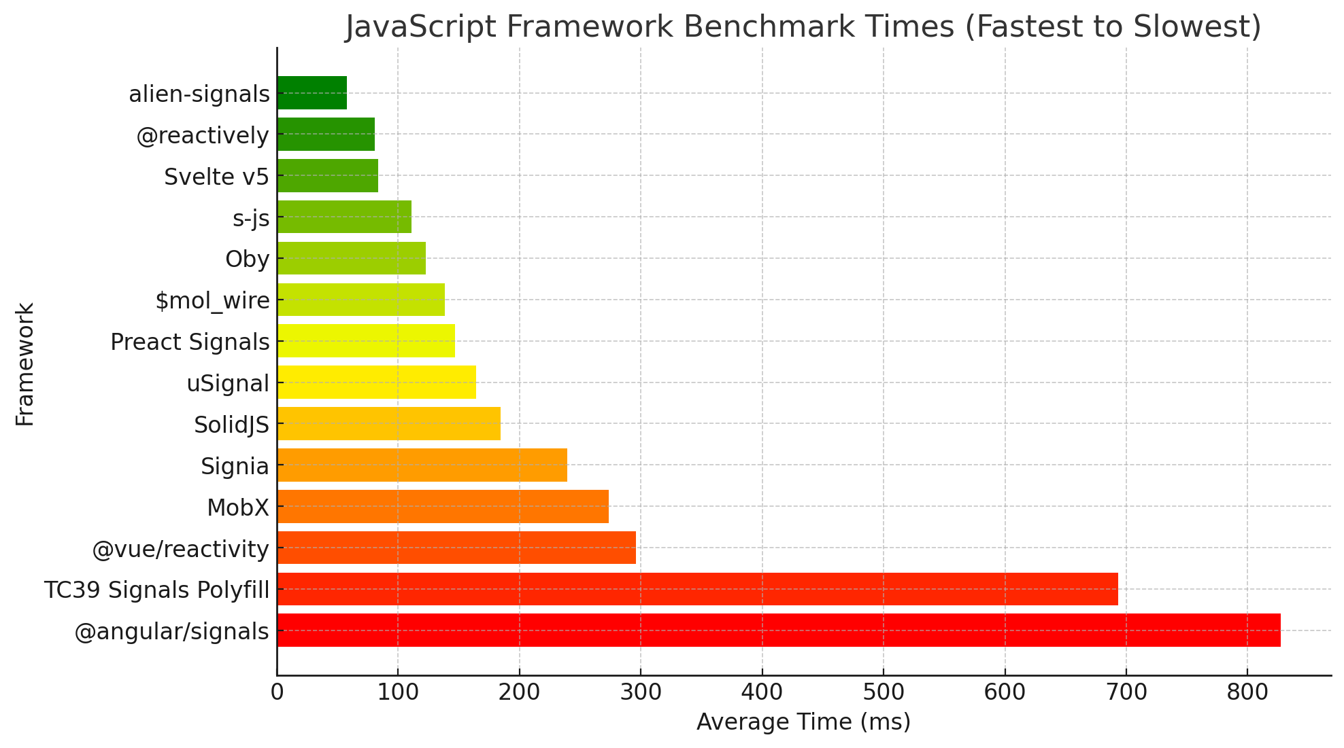
Рис 2.1 Бенчмарк обновления модели данных
В основе всех упомянутого бенчмарка лежит оценка эффективности синхронизации модели данных (состояния) с пользовательским интерфейсом. Это не просто тесты на «быстродействие JavaScript», а целенаправленное измерение того, насколько оптимально архитектура фреймворка решает главную задачу фронтенда - поддерживать актуальность DOM при изменениях в данных. Ключевыми показателями являются время и вычислительная сложность операций по обновлению. Идеальная fine-grained система должна демонстрировать следующие характеристики:
- Сублинейную (O(1) / O(log n)) сложность при обновлении одного элемента в большом списке данных.
- Линейную сложность (O(n)) только от количества измененных элементов, а не от общего размера интерфейса.
- Минимальную нагрузку на сборщик мусора, что свидетельствует об эффективном управлении памятью.
Именно эти показатели радикально отличают coarse-grained подходы присуще к примеру React от fine-grained условного Vue Vapor или Svelte.
Первые в худшем случае демонстрируют линейную или даже квадратичную сложность от общего размера приложения при точечном измерении, так как вынуждены проверять большую часть дерева компонентов. Вторые, благодаря точному графу зависимостей, приближаются к теоретическому оптимуму.

2.3.2 Бенчмарк оптимистичных обновлений и взаимодействий с DOM
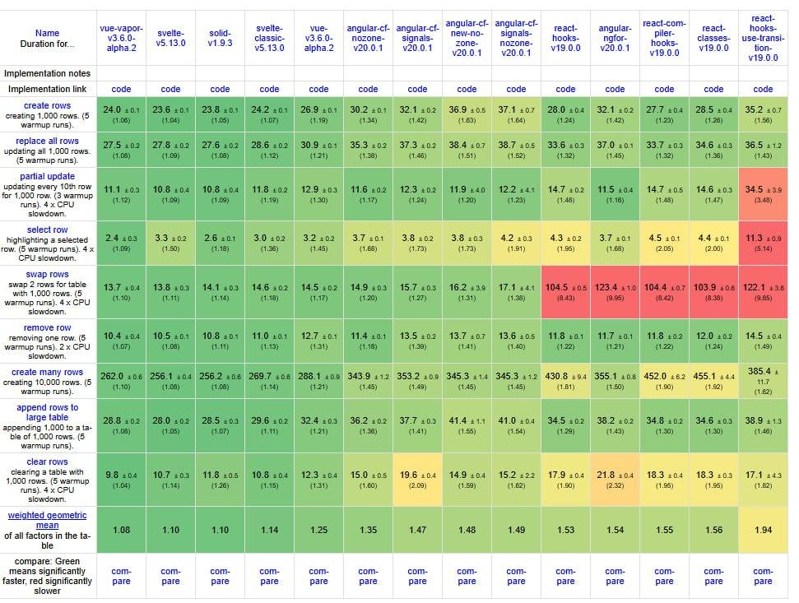
Рис 2.2 Бенчмарк оптимистичных обновлений и взаимодействий с DOM
Данный бенчмарк является критически важным инструментом для объективной оценки производительности. Он измеряет несколько ключевых сценариев:
- Создание/уничтожение множества строк
- Частичное обновление
- Селективные обновления
- Общее время выполнения и использование памяти.
Как можно отметить, лидерами в категории производительности и скорости отклика (особенно в тестах на частичное обновление) стабильно являются Solid.js и Svelte, а так же и Alpha версия Vue Vapor. Давайте проанализируем, почему это так, и где в этой картине должны располагаться остальные фреймворки, включая гипотетическую «идеальную систему».
Главный вопрос, почему же «всеми любимые» React или Angular так заметно и сильно отстают по метрикам ?
React использует coarse-grained модель на уровне компонентов. Вызов функции из кортежа useState - setState запускает повторный рендер всего поддерева. Далее запускается тяжеловесный алгоритм согласования, который сравнивает предыдущее и новое VDOM, чтобы вычислить разницу для реального DOM.
У Angular ситуация схожа, тот механизм что они используют сейчас - Zone.js под капотом - это типичный пример coarse-grained реактивности в push стиле. Подход запускает цикл обнаружения изменений и без каких либо оптимизаций массово проверяет компоненты, даже если данные изменились только в одном глубоко вложенном элементе.
На основании полученных данных лидирующие позиции в рейтинге производительности занимают Vue Vapor, демонстрирующий показатели, приближенные к нативному JavaScript, а также Svelte и Solid.js. Для объяснения подобного распределения результатов целесообразно обратиться к анализу архитектурных особенностей перечисленных решений. Ключевыми факторами, обеспечивающими высокую производительность, выступают применение механизма гранулярных обновлений и использование компиляторных подходов, позволяющих оптимизировать реактивные зависимости на этапе сборки [2, 10, 11].
Fine-grained реактивность на основе сигналов:
- Точечные обновления, как раз та самая гранулярность: при изменении одного сигнала обновляется ровно один текстовый узел DOM, который от него зависит. Нет ни diffing, ни повторного рендера компонента. Это даёт почти идеальную прямую пропорцию между изменением данных и работой, которую должен выполнить браузер.
- Отсутствие VDOM позволяет обходит дорогостоящую фазу согласования, работая напрямую с реальным DOM через точечные команды (например, el.textContent = newValue).
- Оптимизированный runtime со своей системой зависимостей. В бенчмарках частичного обновления это преимущество проявляется наиболее ярко например у Vue Vapor - показывает время, близкое к теоретическому минимуму, достижимому на чистом JavaScript.
Компиляторный подход:
- На этапе компиляции анализирует шаблоны компонентов и генерирует высоко оптимизированный императивный JS код. В runtime от фреймворка почти ничего не остаётся - только ваш код и минимальные обёртки.
- Сгенерированный код напрямую привязывает обновления переменных к конкретным операциям с DOM (аналогично ручной оптимизации). Например, компилятор понимает, что при изменении переменной нужно обновить только конкретный узел реального дерева.

2.3.3 Бенчмарк метрики размера и потребления памяти
Бенчмарки производительности рендеринга - это лишь одна сторона медали. Для полной картины критически важны метрики размера (transferred size) и потребления памяти (memory allocation), которые напрямую влияют на пользовательский опыт, особенно на мобильных устройствах и в сетях с низкой пропускной способностью, будем называть это неким троттлингом. Эти показатели часто раскрывают обратную сторону медали и компромиссы, стоящие за высокой скоростью [10].
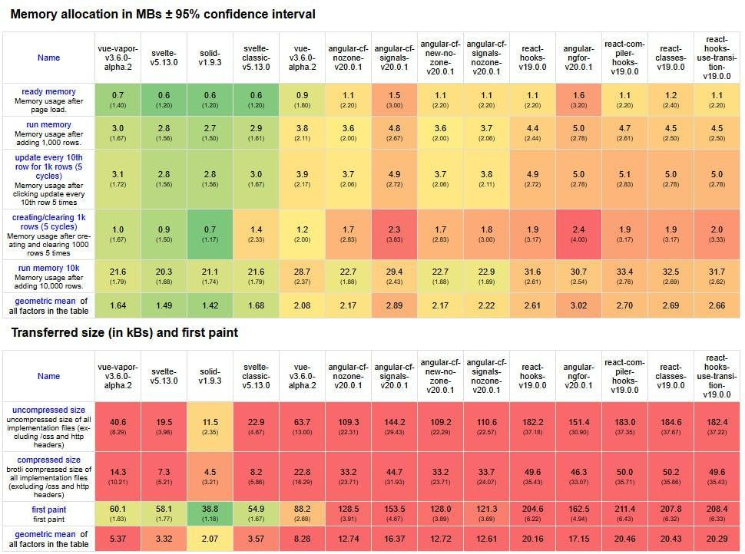
Рис 2.3 Бенчмарк метрики размера и потребления памяти
Этот бенчмарк в конечном итоге представляет некую битву за первые байты и оптимизации внутри нашей исполняемой среды.
Для выявления факторов, определяющих высокие показатели производительности, целесообразно рассмотреть архитектурные особенности фреймворков-лидеров. Первым из таких факторов выступает tree shaking - механизм исключения неиспользуемого кода на этапе сборки. Хотя данная возможность в значительной степени определяется возможностями используемого сборщика, существенный вклад вносит наличие мощного компилятора, позволяющего включать в итоговый бандл только минимальную runtime-обвязку и скомпилированный в чистый JavaScript код. В отличие от монолитных библиотек, требующих полной загрузки на клиент, такой подход обеспечивает оптимизацию объема передаваемых данных.
Дополнительным преимуществом фреймворков, реализующих сигнальный подход, является чрезвычайно малый объем runtime-кода, необходимого для обеспечения реактивности. В современных реализациях этот показатель составляет приблизительно 5 КБ в сжатом виде. Принцип «один компонент - один вызов рендера» также способствует снижению накладных расходов, поскольку отсутствует необходимость в загрузке массивного движка рендеринга. Указанными характеристиками обладают Solid.js, Svelte, а также Vue в режиме Vapor.
Анализ фреймворков, занимающих более низкие позиции в рейтинге производительности, - Angular и React - позволяет выявить иные архитектурные особенности, обусловливающие их показатели. React представляет собой полноценную runtime-библиотеку, которая требует полной загрузки на клиент до момента запуска приложения. VDOM, алгоритм согласования и система событий - все эти компоненты увеличивают базовый вес библиотеки, что негативно сказывается на показателе transferred size. Angular, в свою очередь, характеризуется значительным размером итогового бандла, что обусловлено всеобъемлющим характером фреймворка. В его состав входят компилятор шаблонов, система внедрения зависимостей, модуль маршрутизации и HTTP-клиент, предоставляемые «из коробки». Данная архитектурная целостность, обеспечивая высокий уровень функциональности, приводит к увеличению времени TTFB и ухудшению метрик начальной загрузки.

2.4 Выявление системных закономерностей и формирование архитектурных принципов

2.4.1 Системные закономерности и вектор развития
Проведенный сравнительный анализ бенчмарков и архитектурных реализаций выявляет не случайные различия в показателях производительности, а устойчивые системные закономерности, которые непосредственно вытекают из принятых архитектурных решений.
Наблюдается четкая тенденция перехода от coarse-grained подхода реактивности к атомарной реактивности на уровне данных (fine-grained signals). В первом случае изменение любого фрагмента состояния влечет за собой обновление всего компонента с последующим сравнением VDOM. Во втором - обновлению подвергаются только те элементы интерфейса, которые явно зависят от изменившегося сигнала, что позволяет минимизировать вычислительные затраты.
Кроме того, по данным проведенных бенчмарков прослеживается эволюция от тяжелых runtime-решений с использованием VDOM к стратегии переноса логики обновлений либо в легковесное ядро, либо на этап компиляции. Данный вектор развития обусловлен стремлением сократить объем кода, исполняемого во время работы приложения, за счет выполнения максимального объема преобразований на этапе сборки.
В рамках этой эволюции можно выделить три ключевых направления оптимизации. Первое направление - отказ от VDOM в пользу прямых точечных обновлений, что позволяет исключить накладные расходы на сравнение деревьев. Второе - использование компиляторов для анализа зависимостей на этапе сборки и генерации оптимального кода обновлений. Третье - минимизация runtime-обвязки, достигаемая за счет применения механизмов tree shaking и модульной архитектуры, при которой в бандл попадает только необходимый функционал.
Таким образом, вектор развития современных реактивных систем определяется тремя основными принципами: гранулярность обновлений, смещение вычислительной нагрузки на этап компиляции и сокращение объема runtime-кода. Фреймворки, следующие данным принципам (Solid.js, Svelte, Vue), демонстрируют превосходство в показателях производительности по сравнению с решениями, сохраняющими приверженность традиционной модели на основе VDOM и компонентного обновления [7, 10].

2.4.2 Обоснование выбора архитектурного подхода для проектирования
На основе проведенного анализа можно сформулировать ключевые требования к разрабатываемой системе и обосновать, почему были выбраны те или иные архитектурные решения.
В качестве основного реактивного примитива были выбраны сигналы. Этот выбор объясняется несколькими причинами. Во-первых, именно сигналы обеспечивают ту самую максимальную гранулярность отслеживания зависимостей, которая позволяет связать изменение состояния напрямую с конкретными потребителями - будь то побочные эффекты или DOM узлы. Во-вторых, реализация сигналов требует минимального объема runtime-кода, что напрямую соответствует принципу снижения накладных расходов, выявленному в ходе анализа эволюции технологий. В-третьих, результаты бенчмарков, представленные в разделе 2.3, подтверждают, что решения на основе сигналов показывают высокую производительность при обновлении модели данных [10].
Второе ключевое решение ключевое решение касается реализации движка реактивной системы. Для обеспечения высокой производительности и предсказуемого поведения предполагается использование ряда алгоритмических подходов, зарекомендовавших себя в современных сигнальных реализациях. В частности, планируется применение механизма dirty marking для отслеживания узлов, требующих обновления, алгоритма поиска в глубину (DFS) для распространения изменений по графу реактивных зависимостей, а также использование двусвязных списков для эффективного управления связями между реактивными узлами.
Таким образом, предлагаемое решение представляет собой экспериментальную runtime-библиотеку реактивности, которая реализует fine-grained обновления модели данных на основе системы сигналов. Архитектура спроектирована таким образом, чтобы обеспечить максимальную гранулярность обновлений на уровне отдельных реактивных примитивов, а также предусматривает возможность последующей интеграции во фреймворк для работы с DOM узлами.

3. РАЗРАБОТКА И ОЦЕНКА ЭФФЕКТИВНОСТИ РЕАКТИВНОЙ СИСТЕМЫ

3.1 Формирование требований к решению проблемы
Вся экосистема движется от абстрактных, ресурсоемких coarse-grained моделей к точным, минималистичным и высокопроизводительным fine-grained системам. Этот тренд получает фундаментальное подтверждение на самом высоком уровне - инициатива TC39 активно рассматривает предложение о внедрении сигналов в сам язык JavaScript. Это невероятно значимый шаг, который не только подтверждает правильность выбранного направления, но и указывает на будущее, где примитивы реактивности станут нативной, оптимизированной браузерами частью платформы.
Современные лидеры производительности - Solid.js, Svelte и бета решения вроде Vue Vapor уже являются будущим. Их успех строится на двух ключевых принципах: точный граф зависимостей на основе сигналов для runtime эффективности и compile time оптимизации для минимизации накладных расходов. Следовательно, одна из главных задач данной работы - не просто повторить успех существующих лидеров, но и реализовать фреймворк agnostic прототип в рамках единой архитектуры, которая будет на runtime уровне обеспечивает максимально fine-grained обновления, подобно Solid.js или Vue.

3.2 Функциональные и нефункциональные требования к предлагаемому решению
Предлагаемое решение представляет собой экспериментальную runtime библиотеку реактивности, реализующую fine-grained обновления модели данных на основе системы сигналов. Архитектура должна обеспечивать максимальную гранулярность обновлений на уровне отдельных реактивных примитивов и в последующем интеграцию во фреймворк и взаимодействие с DOM узлами.
Функциональные требования:
- Библиотека должна предоставлять базовые примитивы для создания сигналов с возможностью чтения и записи значений. Механизм автоматического отслеживания зависимостей должен обеспечивать регистрацию подписчиков в момент чтения сигнала внутри эффекта или вычисляемого значения.
- Внутренняя архитектура должна использовать оптимизированные структуры данных для хранения связей между сигналами и их потребителями.
- Система должна поддерживать механизм отслеживания состояния узлов графа с помощью флагов «грязный» или «чистый», позволяющий избежать избыточных перевычислений и обеспечить детерминированное распространение обновлений.
- Библиотека должна предоставлять API для создания вычисляемых значений, которые автоматически пересчитываются при изменении зависимых сигналов и кэшируют результат до момента фактического изменения зависимостей.
- Должен быть реализован механизм создания эффектов, автоматически выполняющихся при изменении зависимых сигналов.
- Система должна обеспечивать группировку множественных синхронных изменений сигналов в единое обновление - батч, предотвращая избыточные перерасчеты и множественные срабатывания эффектов.
Нефункциональные требования:
- Накладные расходы на распространение изменений должны быть минимизированы. Целевые показатели производительности должны приближаться к значениям, демонстрируемым в Solid.js / Vue Vapor.
- Компактный runtime без зависимостей от тяжелых абстракций. Библиотека не должна иметь внешних зависимостей, за исключением опциональных интеграционных модулей.
- Система должна обеспечивать предсказуемый и воспроизводимый порядок обновлений при любых сценариях использования, исключая состояние гонки и недетерминированные эффекты.
- Библиотека не должна быть жестко привязана к какой-либо конкретной реализации фреймворка, обеспечивая возможность интеграции с различными решениями.
- Архитектура должна обеспечивать возможность простого написания unit-тестов для реактивной логики, включая тестирование цепочек зависимостей, асинхронных обновлений и краевых случаев.

3.3 Реализация программного модуля
На основе сформулированных в разделе 3.1 требований к решению проблемы и утвержденных в разделе 3.2 функциональных и нефункциональных требований, в данном подразделе описывается практическая реализация программного модуля, обеспечивающего fine-grained реактивность на основе сигналов.

3.3.1 Организация монорепозитория и структура пакетов
Для обеспечения модульности, изолированности тестов и бенчмарков, а также возможности повторного использования ядра реактивной системы в различных окружениях, реализация выполнена в формате монорепозитория на основе инструмента pnpm workspace. Выбор pnpm workspace обусловлен его высокой производительностью при работе с JavaScript проектами, эффективным управлением зависимостями и минимальным оверхедом на конфигурацию. В отличие от крупных корпоративных проектов с сотнями пакетов и распределенными командами, разрабатываемая система имеет исключительно ограниченное количество пакетов и линейный граф зависимостей, поэтому внедрение turborepo или nx в таких условиях привело бы к неоправданному усложнению инфраструктуры. В рамках проекта был бы получен дополнительный слой конфигурации, поддержка кэш-артефактов. Более того, инструменты удалённого кэширования требуют настройки облачного хранилища, что избыточно для дипломного исследования.
Корневой файл pnpm-workspace.yaml определяет структуру монорепозитория и перечисляет входящие в него пакеты, каждый из которых имеет собственный файл package.json и независимо управляет своими зависимостями, при этом общие зависимости могут быть вынесены на корневой уровень для минимизации дублирования. Такая организация обеспечивает строгую изоляцию тестов, бенчмарков и основного кода, исключая случайные взаимовлияния между различными компонентами системы.
Для поддержания зависимостей в актуальном состоянии в проекте используется инструмент taze. Выбор taze обусловлен его минимальной конфигурацией, возможностью рекурсивной обработки всех пакетов workspace и интеграцией с экосистемой pnpm.
Сборка ядра реактивной системы выполняется с помощью инструмента tsdown - высокопроизводительного сборщика TypeScript проектов на базе Rust движка rolldown. В контексте данного проекта tsdown используется для компиляции пакета core в форматы CJS и ESM.
Линтинг и форматирование кода осуществляются с помощью инструментов Oxlint и Oxfmt, входящих в экосистему Oxc. Выбор связки Oxlint и Oxfmt обусловлен стремлением к максимальной скорости проверки кода, что особенно важно при частых итерациях разработки и запуске проверок в ci.
Назначение каждого пакета:
Каждый пакет решает строго определенный круг задач, имеет собственные зависимости и может быть собран, протестирован или запущен независимо от остальных. Ниже приведено описание назначения и состава каждого пакета.
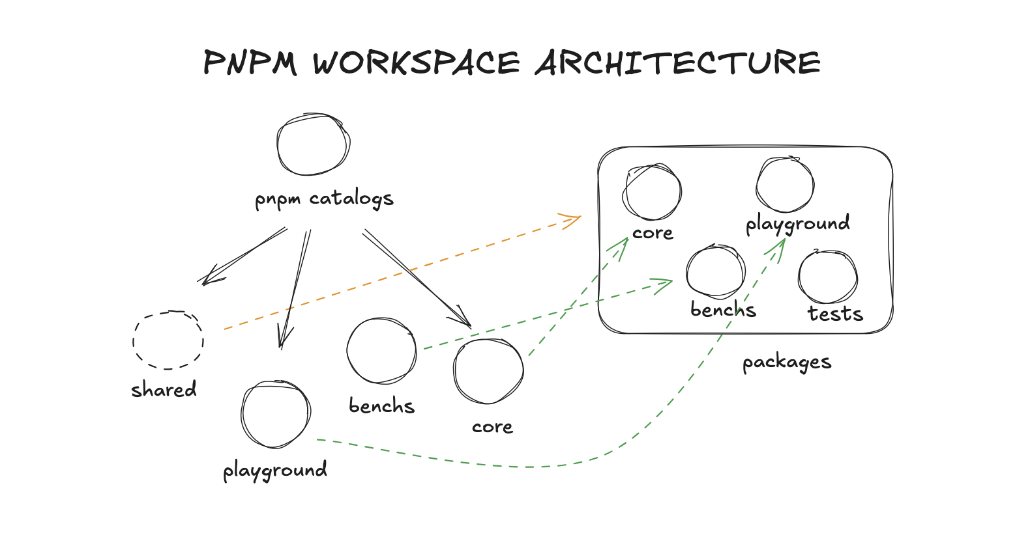
Рис 3.1 Структура пакетов и связи внутри pnpm монорепозитория
core - содержит имплементацию всех реактивных примитивов, алгоритмов распространения изменений и планировщика. Данный пакет не имеет зависимостей от фреймворков и может использоваться в любом JavaScript окружении.
playground - изолированное приложение для визуальной демонстрации и ручного тестирования. Включает адаптер и демонстрирует сценарии использования сигналов в реальном ui. Адаптер реализован для правильного взаимодействия планировщика Vue 3 и ядром новой реактивной системы.
benchs - предназначен только для проведения бенчмарков, в нем реализованы сценарии сравнения производительности разработанной системы с эталонной реализацией Vue 3, включая измерение скорости распространения изменений, оптимистичных обновлений и метрик потребления памяти.
tests - содержит все unit тесты, написанные с использованием фреймворка Vitest, и покрывает все сценарии работы реактивных примитивов: базовую реактивность, вложенные и циклические зависимости, работу планировщика в различных режимах, управление жизненным циклом эффектов и проверку отсутствия утечек памяти.
Все используемые в проекте зависимости проходят предварительную проверку на наличие известных уязвимостей с помощью механизма pnpm audit, а также регулярно обновляются до минорных и патч-версий в рамках безопасных диапазонов, контролируемых инструментом taze. Особое внимание уделялось выбору легковесных и специализированных решений. Такой подход гарантирует, что инфраструктурный оверхед остается минимальным, а итоговая сборка ядра реактивной системы не содержит избыточных зависимостей, способных повлиять на чистоту экспериментальных замеров производительности или внести скрытые уязвимости в конечный программный продукт.

3.3.2 Основные алгоритмы реактивной системы
В основе разработанной реактивной системы лежат три взаимосвязанных алгоритмических решения, обеспечивающих fine-grained реактивность с предсказуемой временной сложностью и минимальными накладными расходами: алгоритм распространения изменений по графу зависимостей, алгоритм маркировки «грязных» узлов с ленивым перевычислением и структура двусвязного списка для хранения подписчиков. Каждое из решений адаптировано из классических работ в области реактивного программирования, а также под влиянием имплементаций Vue 3 и Solid.js, но с существенными модификациями, направленными на оптимизацию памяти и детерминизм порядка обхода.
Алгоритм распространения изменений:
Пусть задан ориентированный граф реактивных узлов:
G = ( V, E ), | (3.1)
где, V - множество узлов (сигналы, вычисляемые сигналы, эффекты), а E - множество ребер зависимости, означающее, что узел V(j) подписан на изменения узла V(i).
При изменении значения сигнала источника s∈V необходимо обновить все узлы, соблюдая топологический порядок. Алгоритм делится на две фазы: фаза push, фаза pull. Фаза push (маркировка) - при изменении сигнала (s) система проходится по всем его непосредственным подписчикам и помечает их как «грязные», но не перевычисляет их немедленно. Фаза pull (ленивое перевычисление) - значение вычисляемого узла запрашивается, система рекурсивно проверяет его состояние и если узел помечен как dirty, он перевычисляется, предварительно собрав актуальные значения своих зависимостей.
Такой подход исключает каскадные синхронные перерасчеты и позволяет собирать множество изменений в рамках одной микрозадачи.
Маркировку всех достижимых узлов, а также ленивое перевычисление при фактическом чтении можно рассчитать через формулы нотации большого O:
O( n ⋅ m ), | (3.2)
где, n - количество узлов, достижимых из измененного сигнала, а m - максимальная степень исхода узла в графе зависимостей.
В худшем случае каждый узел может быть подписан на все остальные, однако на практике граф зависимостей в ui приложениях разрежен, и m ограничен небольшим числом ~15. Таким образом, амортизированная сложность распространения изменений на практике близка к линейной относительно числа затронутых узлов. Дополнительно, благодаря ленивому перевычислению, узлы, которые не были фактически прочитаны после обновления, вообще не пересчитываются, что обеспечивает дополнительную оптимизацию в сценариях с условным рендерингом или мемоизацией.
За распространение изменений отвечают две основные функции: propagate и shallowPropagate.
Листинг 3.1 - Проверка флагов в propagate функции
if (
!(flags & (ReactiveFlags.RecursedCheck | ReactiveFlags.Recursed | ReactiveFlags.Dirty | ReactiveFlags.Pending))
) {
sub.flags = flags | ReactiveFlags.Pending
} else if (!(flags & (ReactiveFlags.RecursedCheck | ReactiveFlags.Recursed))) {
flags = ReactiveFlags.None
} else if (!(flags & ReactiveFlags.RecursedCheck)) {
sub.flags = (flags & ~ReactiveFlags.Recursed) | ReactiveFlags.Pending
} else if (!(flags & (ReactiveFlags.Dirty | ReactiveFlags.Pending)) && isValidLink(link, sub)) {
sub.flags = flags | (ReactiveFlags.Recursed | ReactiveFlags.Pending)
flags &= ReactiveFlags.Mutable
} else {
flags = ReactiveFlags.None
}
propagate выполняет полный обход графа от измененного узла, рекурсивно помечая все достижимые узлы и управляя их состояниями с использованием явного стека для избежания переполнения call stack.
Листинг 3.2 - Проверка флагов в shallowPropagate функции
if ((flags & (ReactiveFlags.Pending | ReactiveFlags.Dirty)) === ReactiveFlags.Pending) {
sub.flags = flags | ReactiveFlags.Dirty
if ((flags & (ReactiveFlags.Watching | ReactiveFlags.RecursedCheck)) === ReactiveFlags.Watching) {
notify(sub)
}
}
shallowPropagate выполняет поверхностное распространение флага Dirty только на непосредственных подписчиков узла без погружения в их зависимости. Используется после перевычисления узла для оповещения прямых подписчиков.
shallowPropagate и propagate, при работе с узлами, имеющими флаг Watching, под капотом вызывают внешнюю функцию notify, которая запускает выполнение соответствующего эффекта в планировщике. Таким образом, механизм распространения флагов Dirty и Pending неразрывно связан с финальным уведомлением эффектов о необходимости их перезапуска.
Алгоритм маркировки грязных узлов:
Низкоуровневый механизм, который используется внутри фазы push для рекурсивной пометки всех достижимых узлов. В разработанной системе состояние каждого узла реактивного графа кодируется с помощью битовой маски флагов, что позволяет компактно хранить множество состояний одновременно и выполнять операции проверки и установки флагов за константное время. Каждый узел реактивного графа содержит поле flags, представляющее собой 64-битное целое число, в котором отдельные биты соответствуют определенным состояниям. В разработанной системе определены следующие флаги:
Таблица 3.1 - Определения ReactiveFlags
Значение | Определение в системе | Побитовое разложение | Описание
0 | None | 0b00000000 | нейтральное состояние
1 | Mutable | 0b00000001 | узел является изменяемым (сигнал)
2 | Watching | 0b00000010 | узел отслеживает зависимости (эффект, вычисляемое свойство)
4 | RecursedCheck | 0b00000100 | временный флаг для обнаружения циклов
8 | Recursed | 0b00001000 | узел уже посещен в текущем обходе
16 | Dirty | 0b00010000 | узел требует перевычисления
32 | Pending | 0b00100000 | узел ожидает обработки в планировщике
64 | Computing | 0b01000000 | узел находится в процессе вычисления
Использование битовой маски позволяет одновременно хранить несколько состояний и выполнять проверку состояния за одну побитовую операцию.
Алгоритм маркировки грязных узлов реализован в функции checkDirty, которая определяет, требует ли перевычисления данный узел, и при необходимости выполняет обновление. Функция вызывается при чтении вычисляемого сигнала и рекурсивно проверяет все зависимости узла, возвращая логическое значение - требуется ли перевычисление. В процессе работы функция использует временные флаги RecursedCheck и Recursed для обнаружения циклических зависимостей, а также флаг Computing для защиты от реентерабельных вызовов.
Структура двусвязного списка подписчиков и зависимостей:
Для хранения связей между узлами реактивного графа в разработанной системе используется объект Link, представляющий собой двунаправленное ребро между зависимостью и подписчиком. Каждый объект Link одновременно включен в два двусвязных списка: список зависимостей подписчика (поля prevDep, nextDep) и список подписчиков зависимости (поля prevSub, nextSub). Такая организация позволяет удалять связь между узлами за константное время [10, 4].
В классических реализациях реактивных систем для хранения подписчиков часто используется структуры Set и Map. Однако в разработанной системе принято принципиальное решение об отказе от хэш-таблиц в пользу двусвязного списка. В новой системе необходимо учитывать детерминированность в порядке обхода - двусвязный список явно фиксирует порядок добавления подписчиков и сохраняет его неизменным до явного изменения структуры. Также важно учитывать отсутствие накладных расходов на хэширование - Set и Map внутренне используют хэш-таблицы, в то время как LinkedList не требует ни хэширования, ни перехеширования, ни обработки коллизий. Каждая операция добавления или удаления сводится к простому переназначению нескольких указателей. В системах такого уровня, где важна каждая наносекунда, необходимо также отметить, что, например в обходе Set требуется создания итератора, который является отдельным объектом, аллоцируемым в куче. При частых обходах это приводит к дополнительной нагрузке на сборщик мусора. Двусвязный список обходится простым переходом по указателям next без создания промежуточных объектов, что снижает количество аллокаций и, соответственно, частоту сборки мусора.
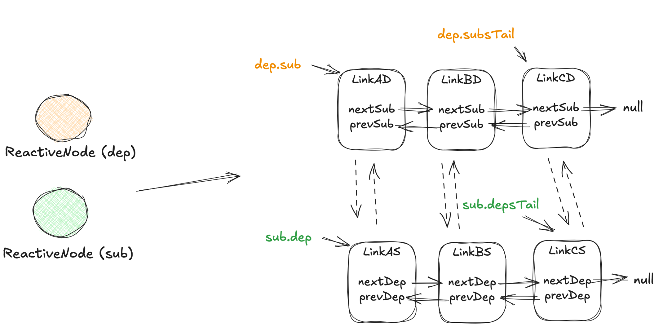
Рис 3.2 Организация связей между узлами реактивной системы
В разработанной реактивной системе ключевыми абстракциями являются ReactiveNode, Link и activeSub, каждая из которых выполняет строго определённую функцию и находится в строго определенных отношениях с другими. ReactiveNode является вершиной графа и хранит ссылки на головы и хвосты своих двусвязных списков. Link является ребром графа, одновременно принадлежащим двум спискам — списку зависимостей одного узла и списку подписчиков другого узла. activeSub является временным указателем на текущий выполняемый узел, используемым механизмом автоматического отслеживания зависимостей для создания новых связей Link в момент чтения сигналов.

3.3.3 Реализация реактивных примитивов и тестовое покрытие
На основе разработанных алгоритмов и структур данных в пакете core реализованы основные реактивные примитивы: Signal, Computed, Effect и EffectScope. Каждый примитив реализован как отдельный модуль, экспортирующий публичное API для использования в различных окружениях.
Signal представляет собой базовый реактивный контейнер, хранящий изменяемое значение. При создании сигнала инициализируется узел реактивного графа с флагом Mutable. Метод get сигнала вызывает механизм отслеживания, который проверяет наличие активного подписчика и при его наличии создает связь Link между сигналом и подписчиком через функцию link. Метод set обновляет значение и запускает механизм распространения изменений через функцию propagate, которая помечает всех подписчиков как Pending и планирует их выполнение в следующей микрозадаче.
Computed является производным значением, которое пересчитывается только при изменении его зависимостей. При создании вычисляемого сигнала инициализируется узел с флагом Watching. В отличие от эффекта, вычисляемый сигнал является ленивым - его значение не вычисляется до момента первого чтения. При вызове get запускается функция checkDirty, которая проверяет состояние узла и при необходимости рекурсивно перевычисляет все зависимости. После перевычисления результат кэшируется до следующего изменения зависимостей.
Effect представляет собой побочное действие, которое выполняется при изменении любых отслеживаемых сигналов. При создании эффекта инициализируется узел с флагом Watching, после чего эффект немедленно выполняется для сбора начальных зависимостей. Во время выполнения эффекта он становится активным, и все читаемые сигналы автоматически создают связи Link с этим эффектом. При изменении сигналов эффект помечается как Pending и добавляется в очередь планировщика, который выполняет его в следующей микрозадаче. Вместе с эффектом существует и скоуп эффектов, который предоставляет механизм группового управления жизненным циклом реактивных узлов. При создании скоупа инициализируется контейнер для хранения всех эффектов и вычисляемых сигналов, созданных внутри него. Вызов метода stop проходится по всем узлам в скоупе и удаляет их связи через функцию unlink что предотвращает утечки памяти при разрушении компонентов.
Для верификации корректности работы реактивных примитивов разработан пакет tests, содержащий unit-тесты на базе фреймворка Vitest. Общее количество тестовых сценариев составляет 22, каждый из которых проверяет конкретный сценарий работы. Тесты покрывают следующие категории: базовая реактивность, вложенные и циклические зависимости, работа планировщика в различных режимах, управление жизненным циклом через EffectScope. Все тесты успешно проходят в среде выполнения Node.js, что подтверждает корректность реализации.

3.3.4 Оценка производительности и сравнение с эталонными реализациями
Для количественной оценки производительности разработанной реактивной системы проведено экспериментальное сравнение с эталонной реализацией Vue 3.5. Тестирование выполнялось на идентичном оборудовании - Apple M4 Pro в одинаковой среде выполнения - Node.js 24.11.0 с использованием бенчмарк-пакета benchs. Измерялась скорость распространения изменений в графах различной конфигурации, а также алоцирование памяти.
Таблица 3.2 - Сравнение времени распространения изменений (мкс)
Сценарий | Разработанная система | Vue 3.5 | Разница, %
1 × 1 | 0.95 | 1.14 | +20%
1 × 10 | 4.37 | 5.39 | +23%
1 × 100 | 37.33 | 47.06 | +26%
10 × 1 | 7.53 | 8.55 | +13%
10 × 10 | 41.80 | 49.92 | +19%
10 × 100 | 380.41 | 469.28 | +23%
100 × 1 | 72.56 | 81.33 | +12%
100 × 10 | 417.72 | 498.94 | +19%
100 × 100 | 3770.00 | 4660.00 | +23%
Дополнительно на рисунке 3.3 представлены результаты профилирования с использованием пакета mitata, визуализирующие динамику потребления оперативной памяти и скорости распространения изменений во времени. На графике наглядно показано, в какие моменты наблюдался максимальный прирост используемой памяти и критическое замедление вычислений, что позволяет оценить не только средние, но и пиковые нагрузки на реактивную систему.
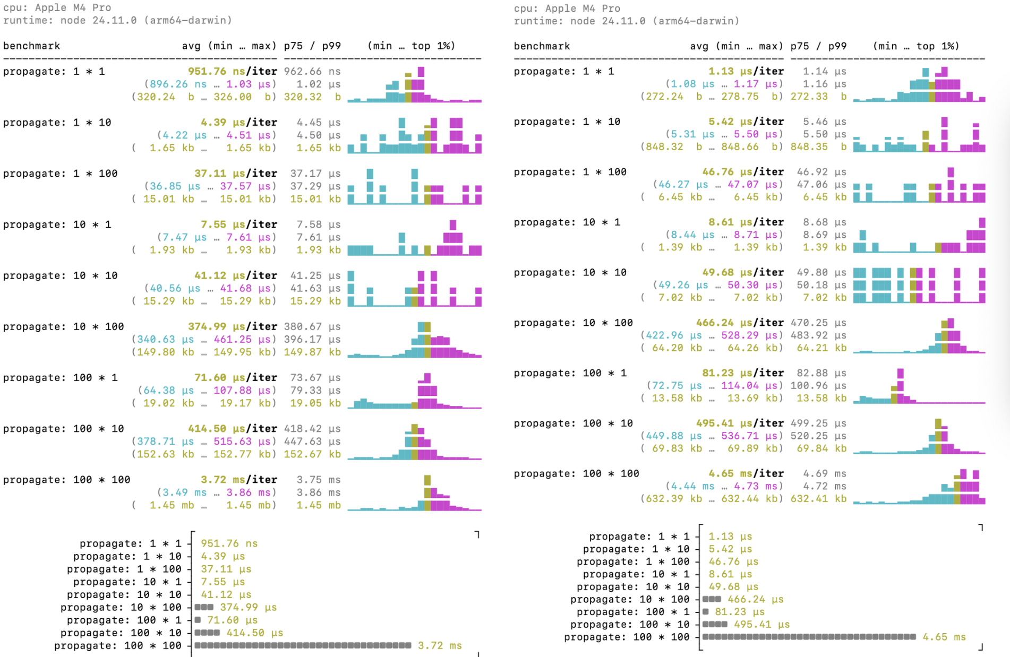
Рис 3.3 Результаты профилирования разработанной системы и Vue 3.5
Как видно из представленных данных, разработанная система демонстрирует устойчивое преимущество перед Vue 3.5 во всех сценариях. Относительный выигрыш составляет от 12% до 26% в зависимости от конфигурации графа. Наибольшее преимущество достигается в сценариях с глубокими цепочками зависимостей 1 × 100, где выигрыш составляет 26%, что объясняется оптимизированной структурой двусвязных списков и отсутствием накладных расходов на хэширование. Следует отметить, что даже в нагруженных синтетических сценариях разработанная система сохраняет преимущество, что подтверждает устойчивость предложенных алгоритмических решений.
Таблица 3.3 - Сравнение потребления памяти (КБ)
Тип примитива | Разработанная система | Vue 3.5 | Разница, %
Signal | 1571.25 | 1669.48 | -5.9%
Computed | 2661.34 | 3216.77 | -17.3%
Effect | 3236.52 | 3487.55 | -7.2%
Tree (100 узлов) | 5579.02 | 6300.03 | -11.4%
По потреблению памяти при создании реактивных примитивов разработанная система также показывает лучшее результат, экономя от 5,9% до 17,3% памяти в зависимости от типа примитива.
Поскольку Vue 3.5 является одной из самых производительных реактивных систем среди массовых frontend фреймворков, можно утверждать, что разработанная система автоматически превосходит Angular (основанный на зонной реактивности или сигналах с существенно худшими показателями производительности), React и Preact (основанные на сравнении виртуального DOM и не имеющие встроенной fine-grained реактивности). В некоторых сценариях, особенно при глубоких цепочках зависимостей и интенсивных обновлениях, разработанная система демонстрирует результаты, сопоставимые или превосходящие Solid.js, которая считается эталонной реализацией в области fine-grained реактивности. Таким образом, предложенные в работе алгоритмические и архитектурные решения обеспечивают повышенную эффективность обновления модели данных по сравнению с популярными frontend фреймворками, что подтверждается результатами бенчмарков. Разработанная система является конкурентоспособной и пригодной для использования в высокопроизводительных реактивных приложениях, где критичны скорость реакции на изменения пользовательского ввода и плавность обновления интерфейса.
Система рекомендуется к использованию в сценариях с высокой частотой обновления модели данных, а также в библиотеках управления состоянием, требующих детерминированного порядка обновлений и предсказуемой производительности. Разработанная система может быть интегрирована в качестве ядра реактивности в ui фреймворки или использоваться как самостоятельное решение для управления состоянием в нативных JavaScript приложениях. Благодаря framework agnostic архитектуре, система через адаптеры применима в экосистемах Vue, React, а также в нативных средах на базе JavaScript.

ЗАКЛЮЧЕНИЕ
В рамках выполнения дипломной работы был проведен всесторонний анализ проблемной области, связанной с системами fine-grained реактивности на основе сигналов для эффективного обновления модели данных, на основе которого разработана и реализована собственная framework agnostic реактивная система, проведена ее экспериментальная оценка и подтверждена эффективность предложенных решений.
В результате исследования были систематизированы и критически оценены существующие архитектурные подходы и технологии, применяемые для решения данной проблемы, на примере ключевых фреймворков и библиотек (Vue, Angular, Svelte, Solid.js и др.). Особое внимание было уделено сравнительному анализу coarse-grained и fine-grained моделей реактивности. На основе проведенного анализа был разработан алгоритм выбора адекватных средств решения, учитывающий ключевые параметры задачи.
Важнейшим итогом работы стала разработка и реализация программного модуля - framework agnostic системы fine-grained реактивности на основе сигналов. В ходе реализации были созданы важнейшие реактивные примитивы, реализован гибридный алгоритм распространения изменений с маркировкой «грязных» узлов на основе битовой маски флагов, а также применена структура двусвязных списков для хранения подписчиков и зависимостей вместо традиционных хэш-таблиц. Разработанная система организована в формате монорепозитория на базе pnpm workspace и включает пакеты core, playground, benchs и tests, что обеспечивает модульность, изолированность экспериментов и возможность интеграции в различные окружения.
Для оценки эффективности разработанной системы были проведены бенчмарки, сравнивающие ее с эталонной реализацией Vue 3.5. По скорости распространения изменений разработанная система показала выигрыш от 12% до 26% во всех протестированных сценариях, а по потреблению памяти при создании реактивных примитивов - экономию от 5,9% до 17,3%. Поскольку Vue 3.5 является одной из самых производительных реактивных систем среди массовых фронтенд-фреймворков, полученные результаты позволяют утверждать, что разработанная система также превосходит Angular, React, Preact, а в некоторых сценариях демонстрирует результаты, сопоставимые или превосходящие Solid.js.
Таким образом, цель работы - повышение эффективности обновления модели данных за счет разработки системы fine-grained реактивности на основе сигналов достигнута. Все поставленные задачи решены: проведен сравнительный анализ парадигм реактивности, разработан и реализован framework agnostic прототип, выполнена экспериментальная оценка производительности, сформулированы требования и описана область применения разработанной системы. Разработанная система может быть использована в высоко интерактивных веб-приложениях, библиотеках управления состоянием, а также в качестве ядра реактивности для ui фреймворков.

СПИСОК ИСПОЛЬЗОВАННЫХ ИСТОЧНИКОВ

- Артем Арутюнян. «Архитектура и реактивное программирование» [Электронный ресурс]. - Режим доступа: https://habr.com/ru/companies/ruvds/articles/737114 (дата обращения 10.02.2026)
- Пешков Александр. «За гранью магии. Принципы реактивной системы Vue» [Электронный ресурс]. - Режим доступа: https://github.com/mnenie/talks/tree/main/2025-10-22 (дата обращения 02.01.2026)
- Kevin Deng. “Vue Vapor: Reinvention” [Электронный ресурс]. - Режим доступа: https://talks.sxzz.dev/2024-10-vue-fes-japan/1 (дата обращения 17.03.2026)
- Ядро Vue 3 [Электронный ресурс]. - Режим доступа: https://github.com/vuejs/core (дата обращения 22.03.2026)
- Milo M. “Reactivity algorithms” [Электронный ресурс]. - Режим доступа: https://milomg.dev/2022-12-01/reactivity (дата обращения 13.03.2026)
- Денис Чернов. «Шестеренки реактивности Vue» [Электронный ресурс]. - Режим доступа: https://holyjs.ru/archive/2024%20Autumn/talks/561bb6f678f54001b1063ae6142c8c6a/?referer=%2Farchive%2F2025%2520Autumn%2Fpersons%2F5ae2a8ab20c54978a9e1de9da8ae991b%2F (дата обращения 14.02.2026)
- Rich Harris. “Virtual DOM is pure overhead” [Электронный ресурс]. - Режим доступа: https://svelte.dev/blog/virtual-dom-is-pure-overhead (дата обращения 02.03.2026)
- Статья компании Домклик. «Как ускорить render приложения в 68 раз, и причем тут Signals» [Электронный ресурс]. - Режим доступа: https://habr.com/ru/companies/domclick/articles/956468/ (дата обращения 20.01.2026)
- Вирт, Н. Алгоритмы и структуры данных : учебник / Н. Вирт. — Москва : ДМК-пресс, 2023. — 274 с. — ISBN 978-5-89818-313-4.
- Chrome js-framework-benchmark results 141.0.7390.55 [Электронный ресурс]. - Режим доступа: https://krausest.github.io/js-framework-benchmark/2025/table_chrome_141.0.7390.55.html (дата обращения 27.02.2026)
- Timi Omoyeni и Vue Mastery. “The Future of Vue: Vapor Mode” [Электронный ресурс]. - Режим доступа: https://www.vuemastery.com/blog/the-future-of-vue-vapor-mode/#why-vapor-mode (дата обращения 18.03.2026)

